Некоторые проблемы моделирования процессов сушки от органических растворителей

А.Н. Пахомов, С.В. Васенина, И.А. Бирюкова, Е.Ю. Комбарова,
И.Г. Позднышева
Тамбовский государственный технический университет, Тамбов
Аннотация: В статье рассмотрены применяемые способы организации процесса сушки материалов от органических растворителей. Представлены типовые кинетические кривые, наблюдаемые при испарении растворителей. Приведены полученные и рекомендуемые уравнения для расчета интенсивности испарения и температуры поверхности испарения в первом периоде. Проведен анализ важнейших научно-технологических проблемам, возникающих при внедрении новых технологий сушки.
Ключевые слова: моделирование, расчет, сушка, растворитель, кинетика, испарение, энергосбережение.

Органические растворители обладают специфическими теплофизическими и диффузионными свойствами: как правило, они легколетучи, пожароопасны и токсичны [1]. Качество высушиваемых материалов сильно зависит от механизма испарения и от температурной кинетики, которая сама зависит от механизма испарения и определяет скорость химических и реологических процессов [2]. Отсюда вытекает необходимость учета конструктивных особенностей применяемого оборудования и, соответственно, решение проблем экспериментальных исследований, инженерных расчетов и моделирования, энергоресурсосбережения [3].
Основными применяемыми схемами и способами испарения растворителей и сушки покрытий, как правило, являются схемы с комбинированным теплоподводом, предусматривающие, при необходимости, операции отверждения или другой обработки покрытий, рекуперации или дожигания паров растворителя и т.п. На практике распространены следующие комбинации теплоподвода к высушиваемому продукту:
а) конвективно-сопловой теплоподвод,
б) кондуктивно-конвективный теплоподвод,
в) кондуктивно-сопловой теплоподвод,
г) инфракрасно-кондуктивный теплоподвод,
д) инфракрасно-конвективный теплоподвод с одновременным дожиганием паров растворителя на катализаторе,
е) сушка в перегретом водяном паре с отводом смеси конденсата растворителя и воды на отстаивание и очистку,
ж) сушка в среде азота с отводом конденсата и возвратом азота, насыщенного парами растворителя, в цикл,
з) сушка в собственных парах растворителя с отводом конденсата и подсасываемого воздуха [2-4, 6].
В промышленности до сих пор обычно используются простейшие из этих схем. При этом рекуперация растворителей производится, в основном, периодической адсорбцией [5]. Взрывобезопасность обеспечивается отводом статического электричества и работой на концентрациях ниже взрывоопасной концентрации, а иногда запретом рециркуляции. При этом сохраняются экологические и экономические проблемы газовых выбросов и промышленных стоков [7].
Вопросы использования перспективных, более эффективных, но и более сложных схем ставятся давно и многократно. Однако их промышленная реализация сталкивается со многими проблемами, основными из которых являются проблемы экспериментального определения кинетики сушки, выбор корректных уравнений для расчета тепло-массообмена, адекватный подбор оборудования.
Для получения надежных экспериментальных результатов по скорости и температуре испарения растворителей различной природы нами использовалась экспериментальная установка, разработанная на основе аспирационного психрометра [8]. Схема установки представлена на рис. 1.
Типичные кинетические кривые, получаемые при сушке некоторых растворителей, представлены на рис. 2. Для расчета и моделирования кинетики сушки предлагаются следующие критериальные уравнения для тепло-массоотдачи при испарении:

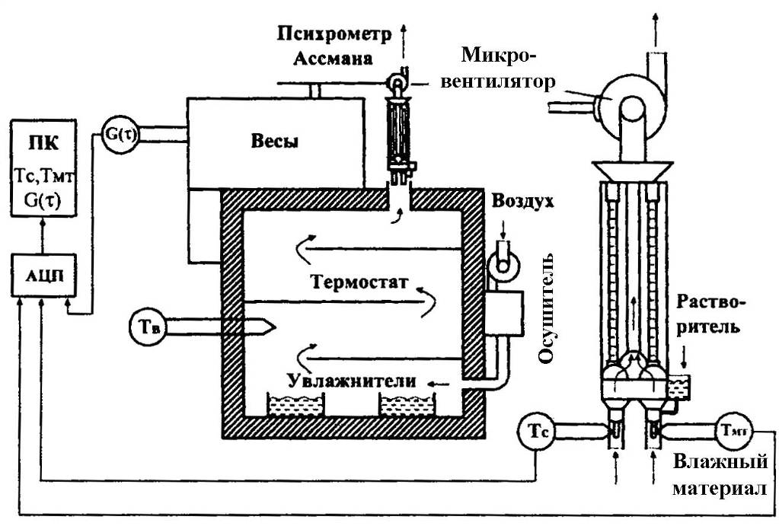
Рис. 1. Схема экспериментальной установки для исследования кинетики сушки материалов от органических растворителей.

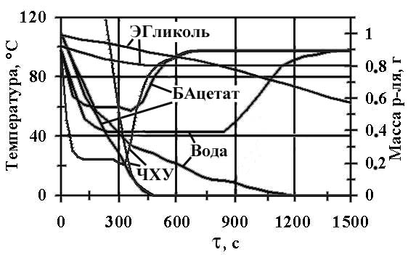
б
Рис. 2. Кинетические кривые сушки фильтровальной бумаги от выбранных растворителей (этиленгликоль, бутилацетат, четыреххлористый углерод, вода): Т_{с} = 100 °С; w_{с} = 5 м/с.

Примеры корреляций экспериментальных и соответствующих им расчетных данных по интенсивности испарения m представлены на рис. 3. Погрешности составили: по температуре испарения Т_{мт} ≈ 2 ºС, по скорости испарения ≈ 10 %, по времени процесса сушки ≈ 10…15 % [6].
Важнейшими научно-технологическими проблемами при внедрении новых технологий сушки являются вопросы механизма и кинетики сушки, которые при обработке покрытий сильно осложняются, вплоть до образования экстремумов на кинетических кривых [9]. С ними связано качество покрытий и дефектообразование. Разработанные подходы к моделированию образования поверхностных пузырьков-дефектов, кинетики химических и реологических процессов при сушке показаны, например, в [10, 11].
Проблемы реализации эффективных, энерго-ресурсосберегающих и экологичных схем сушильно-термического оборудования для испарения растворителей и обработки покрытий удовлетворительного промышленного решения в мировой практике до сих пор не нашли, прежде всего, из-за сложности отыскания надежных инженерно-конструкторских решений, казалось бы, во внешне простых вопросах.
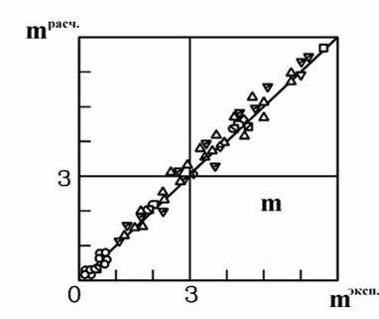
Рис. 3. Корреляции экспериментальных и расчетных данных по интенсивности испарения выбранных растворителей
(T_{с} = = 60…160 °C; w_{с} = 0.1…5 м/с).

Приведем некоторые примеры:
1) При сушке покрытий от растворителей в ленточных установках, наличие щелей для входа и выхода полотна, даже при устройстве завес, приводит к выбросам пара с конденсацией на оборудовании и материале или к подсосам воздуха, приводящим к необходимости последующего удаления из них растворителя, взрывоопасности, потерям, вредным выбросам [2].
2) На ленточных сушилках операции стыковки, проводки полотна, стыков рулонов и узлов, заправки и перезаправки надежно решаются только на простейших схемах
3) Формирование на поверхности аппаратуры агрегатов пыли пропиточно-промазочных составов вместе с ворсом и пылью от материала приводят к необходимости неудобной чистки, возгораниям, загрязнению обрабатываемого материала и браку [4].
4) Отвод конденсата в замкнутых схемах сушильного агента сопровождается удалением подсосанного в аппарат воздуха, насыщенного парами растворителя.
Многие из вопросов такого рода, даже при большом опыте проектирования, изготовления и эксплуатации, часто обнаруживаются уже при испытаниях опытных натурных образцов машин, что связано с большими затратами [1, 2, 6].
Вопросы энергосбережения путем теплоутилизации и теплотрансформации, при сушке от органических растворителей по сравнению с сушкой от воды, также актуальны и аналогичны. Их решение может несколько облегчаться меньшими теплотами испарения и температурами, но затрудняться наличием конденсирующихся и пожароопасных паров [6].
Решение проблем совершенствования процессов и оборудования для испарения растворителей и обработки покрытий в целом аналогичны проблемам совершенствования других сушильно-термических производств, но имеет свои специфические вышеупомянутые особенности. Успешное решение этих проблем возможно только при комплексном подходе к научно-познавательной стороне процессов – пониманию их механизма и кинетики и к изобретательско-конструкторской стороне разработок, с целеустремленным отысканием решений, учитывающих все реалии, лимитирующие работоспособность и надежность оборудования.
Литература
1. Пахомов, А.Н. Сушка капель жидких дисперсных продуктов/ А.Н. Пахомов, Ю.В. Пахомова – М.: Издательство «Перо», 2013. – 122с.
2. Коновалов, В.И. Современные аналитические подходы к энергосбережению, интегрированный подход, пинч-анализ, луковичная модель / В.И. Коновалов, Т. Кудра, А.Н. Пахомов, А.Ю. Орлов // Вестник Тамбовского государственного технического университета. 2008. Т. 14. № 3. С. 560-578.
3. Гатапова, Н.Ц. О температурных площадках при низкои высокотемпературной кондуктивно-барабанной сушке влажных материалов/ Н.Ц. Гатапова, В.И. Коновалов, А.Н. Колиух, А.Н. Пахомов // Вестник Тамбовского государственного технического университета. 2004. Т. 10. № 4-1. С. 968-977.
4. Гатапова, Н.Ц. Теплофизические и кинетические особенности сушки дисперсий и кристаллообразующих растворов / Н.Ц. Гатапова, В.И. Коновалов, А.Н. Шикунов, А.Н. Пахомов, Д.В. Козлов // Вестник Тамбовского государственного технического университета. 2003. Т. 9. № 2. С. 210-229.
5. Богомягких, В.А. К определению условного диаметра реальной частицы дискретного сыпучего тела / В.А. Богомягких, А.Л. Климович, А.С. Ляшенко // Инженерный вестник Дона, 2014, №3. URL: ivdon.ru/ru/magazine/archive/n3y2014/2468
6. Пахомов, А.Н. Кинетика сушки дисперсий на твердых подложках: дис. … канд. техн. наук: 05.17.08: защищена: 16.03.2001 / Пахомов Андрей Николаевич. – Тамбов, 2000. – 225 с.
7. Савушкин, А.В. Электроаэрозольное увлажнение воздуха. Особенности подбора параметров работы генератора / А.В. Савушкин, П.Л. Лекомцев, Е.В. Дресвянникова, А.М. Ниязов // Инженерный вестник Дона, 2012, № 2. URL:ivdon.ru/magazine/archive/n2y2012/857
8. Pakhomov A.N. Method of determination of adhesion of the film dries distillery grains on the substrate/A.N. Pakhomov, R.Y. Banin, E.A. Chernikh, E.Y. Loviagina, N.S. Sorokina // Applied and Fundamental Studies : Proceedings of the 5th International Academic Conference. - St. Louis, USA: Publishing House Science and Innovation Center, 2014. - pp. 71-72.
9. Pakhomova Yu.V. Product supply and monitoring of fluidized bed/ Yu.V. Pakhomova, M.A. Mamedova, D.A. Krivopalova, V.V. Kochetov// European Applied Sciences: challenges and solutions 2nd International Scientific Conference. Stuttgart, Germany, 2015. - pp. 121-122.
10. Pakhomova Yu.V. Modeling the kinetics of drying of liquids on the substrate/Pakhomova Yu., Sirotkin A., Skripnikova S., Zagrebnev R.// Science and practice: a new level of integration in the modern world. Sheffield, UK, 2016. - pp. 168-169
11. Pakhomova Yu.V. To calculate the shape of a drop lying on a horizontal surface/Pakhomova Yu., Biryukova I., Vasenina S., Kombarova H., Pozdnisheva I.// Science and practice: a new level of integration in the modern world. Sheffield, UK, 2016. - pp. 170-171.
References
1. Pakhomov, A.N. Sushka kapel' zhidkikh dispersnykh produktov [Drying drops of liquid dispersed products]. A.N. Pakhomov, Yu.V. Pakhomova. M.: Izdatel'stvo «Pero», 2013. 122p.
2. V.I. Konovalov, T. Kudra, A.N. Pahomov, A. Ju. Orlov Vestnik Tambovskogo gosudarstvennogo tehnicheskogo universiteta. 2008. V. 14, №3. pp.560 – 578.
3. N.Z. Gatapova, V.I. Konovalov, A.N. Koliukh, A.N. Pahomov Vestnik Tambovskogo gosudarstvennogo tehnicheskogo universiteta. 2004. V. 10, №4-1. pp.968 – 977.
4. N.Z. Gatapova, V.I. Konovalov, A.N. Shikunov, A.N. Pahomov, D.V. Kozlov Vestnik Tambovskogo gosudarstvennogo tehnicheskogo universiteta. 2003. V. 9, №2. pp. 210 – 229.
5. Bogomyagkikh V.A., Klimovich A.L., Lyashenko A.S. Inženernyj vestnik Dona (Rus), 2014, №3. URL: ivdon.ru/ru/magazine/archive/n3y2014/2468
6. Pakhomov, A.N. Kinetika sushki dispersiy na tverdykh podlozhkakh [The kinetics of drying of the dispersions on solid substrates]: dis. … kand. tekhn. nauk: 05.17.08: zashchishchena : 16.03.2001. Pakhomov Andrey Nikolaevich. Tambov, 2000. 225 p.
7. Savushkin A.V., Lekomtsev P.L., Dresvyannikova E.V., Niyazov A.M. Inženernyj vestnik Dona (Rus), 2012, № 2. URL: ivdon.ru/magazine/archive/n2y2012/857
8. A.N. Pakhomov, R.Y. Banin, E.A. Chernikh, E.Y. Loviagina, N.S. Sorokina Applied and Fundamental Studies : Proceedings of the 5th International Academic Conference. St. Louis, USA: Publishing House Science and Innovation Center, 2014. pp. 71-72.
9. Yu. V. Pakhomova, M.A. Mamedova, D.A. Krivopalova, V.V. Kochetov European Applied Sciences: challenges and solutions. 2nd International Scientific Conference. Stuttgart, Germany, 2015. pp. 121-122.
10. Yu. Pakhomova, А. Sirotkin, S. Skripnikova, R. Zagrebnev Science and practice: a new level of integration in the modern world. Sheffield, UK, 2016. - pp. 168-169
11. Yu. Pakhomova, I. Biryukova, S. Vasenina, H. Kombarova, I. Pozdnisheva Science and practice: a new level of integration in the modern world. Sheffield, UK, 2016. - pp. 170-171.

